**الجمهورية الجزائرية الديمقراطية الشعبية   
مديرية التربية لولاية البيض ثانـــــوية حميتو الحاج علي الشلالة**

**المستـــوى: 2.ع.ت التاريــــــــخ: 01/02/2024**

**الفرض الأول للفصل الثاني في مادة الرياضيات**

**التمرين الأول:**

يحتوي كيس على أربع كريات تحمل الأرقام  لا نفرق بينهم باللمس.

نسحب من الكيس عشوائيا كرتين على التوالي دون ارجاع، نرمز بــ:  للرقم الظاهر على الكرية المسحوبة الاولى وبالرمز  للرقم الظاهر على الكرية المسحوبة الثانية.

1. باستعمال المخطط المناسب وضح جميع إمكانيات التجربة.
2. أحسب احتمال الاحداث التالية:

:" الحصول على " :" الحصول على "  
:"الحصول مرة واحد على الأقل على الرقم 1"

1. نعتبر المتغير العشوائي  الذي يرفق بكل ثنائية فرق الرقمين 
2. عين قيم المتغير العشوائي .
3. عرف قانون احتمال المتغير العشوائي  ثم احسب أمله الرياضياتي

**التمرين الثاني:**

 مثلث كيفي،  و  نقطتان من المستوي بحيث:  ،  مرجح الجملة 

1. أ- بين  مرجح النقطتين  و  مرفقتين بمعاملين يطلب تعيينهما.  
   ب- أنشئ النقطتين  و 
2.  مرجح الجملة . أنشئ النقطة .
3. بين ان المستقيمين  و  متقاطعان في نقطة واحدة.
4. لتكن  مجموعة النقط من المستوي حيث    
   - عين طبيعة المجموعة  ثم أرسمها.
5. المستوي منسوب الى معلم متعامد ومتجانس  . نعتبر النقط  ،  ، .

ولتكن مرجح الجملة المثقلة  مع  عدد حقيقي.  
أ- عين قيم  حتى تقبل الجملة أعلاه مرجحا .

ب- عين قيمة  التي يكون من اجلها النقطة  تنتمي إلى محور التراتيب.

**مع تمنيات أستاذة المادة لكم بالنجاح والتوفيق**

**تصحيح الفرض الأول للفصل الثاني**

**التمرين الأول: (6ن/10) *2**

1. توضيح جميع إمكانيات التجربة. **(0.75ن)**

|  |  |  |  |  |
| --- | --- | --- | --- | --- |
| 3 | 2 | 2 | 1 |  |
| (3,1) | (2,1) | (2,1) |  | 1 |
| (3,2) | (2,2) |  | (1,2) | 2 |
| (3 ;2) |  | (2,2) | (1 ,2) | 2 |
|  | (2,3) | (2,3) | (1,3) | 3 |

1. حساب احتمال الاحداث التالية: **(0.5ن ×3)**

 ،  ، 

1. أ- تعيين قيم المتغير العشوائي . **(0.75ن)**



1. تعريف قانون احتمال المتغير العشوائي  **(0.5×05ن)**

|  |  |  |  |  |  |
| --- | --- | --- | --- | --- | --- |
|  |  |  |  |  |  |
|  |  |  |  |  |  |

**ب- حساب الأمل الرياضياتي: (0.5ن)**

 ومنه: 

**التمرين الثاني: (4ن/10) *2**

 مثلث كيفي،  و  نقطتان من المستوي بحيث:  ،

1. أ- تبيين  مرجح النقطتين  و  مرفقتين بمعاملين يطلب تعيينهما. **(0.5ن)**  
   لدينا:  ومنه:  ومنه:  ومنه:   
   ومنه:  إذا  مرجح الجملة:   
   ب- انشاء النقطتين  و  (**0.25ن×2)+** (**0.25ن×2)**

 ، 

1.  مرجح الجملة . انشاء النقطة . (**0.25ن×2)**



1. تبيين ان المستقيمين  و  متقاطعان في نقطة واحدة.

لدينا: مرجح الجملة  و  مرجح الجملة 

 مرجح الجملة  ومنه  مرجح الجملة  إذا حسب خاصية التجميع نجد:

 مرجح الجملة  ومنه:  (**0.25ن)**

 مرجح الجملة  ومنه:  (**0.25ن)**  
 إذا: 

1. تعيين طبيعة المجموعة 

لدينا:  تعني:    
 ومنه:  ومنه:  (**0.25ن)**

إذا: مجموعة النقط  هي الدائرة التي مركزها  ونصف قطرها  (**0.25ن)**

انشاء المجموعة  (**0.25ن)**

1. أ- تعيين قيم  حتى تقبل الجملة أعلاه مرجحا . (**0.25ن)**  
     مرجح معناه:  ومنه:    
    ومنه:  ومنه:   
    إذا:  موجود من أجل 

ب- عين قيمة  التي يكون من اجلها النقطة  تنتمي إلى محور التراتيب. (**0.5ن)**

لدينا:  ومنه: 

 تنتمي إلى محور التراتيب معناه:    
 ومنه:    
 ومنه: 

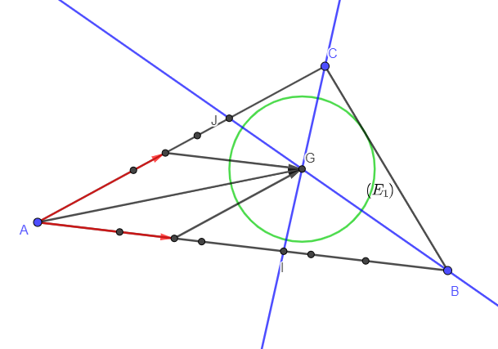

ومنه:  ومنه: 

إذا:  تنتمي إلى محور التراتيب من اجل 